

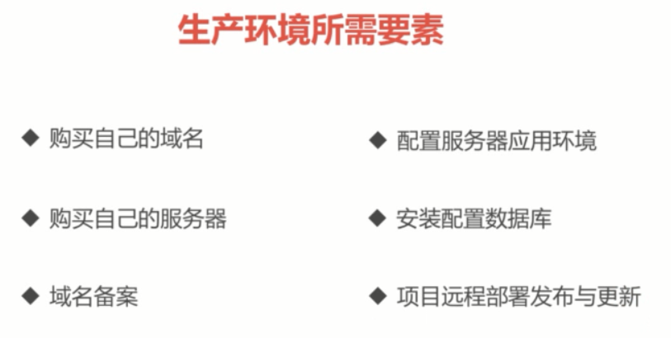

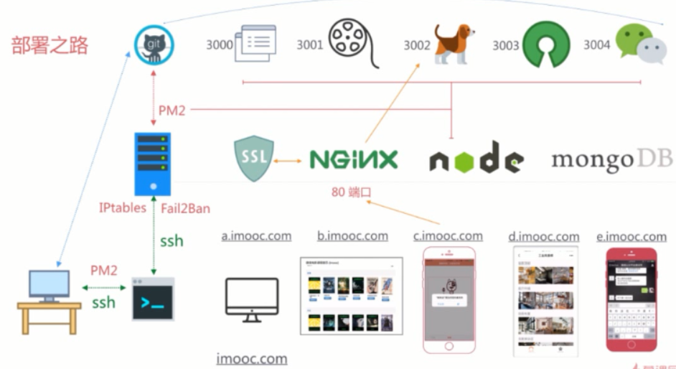

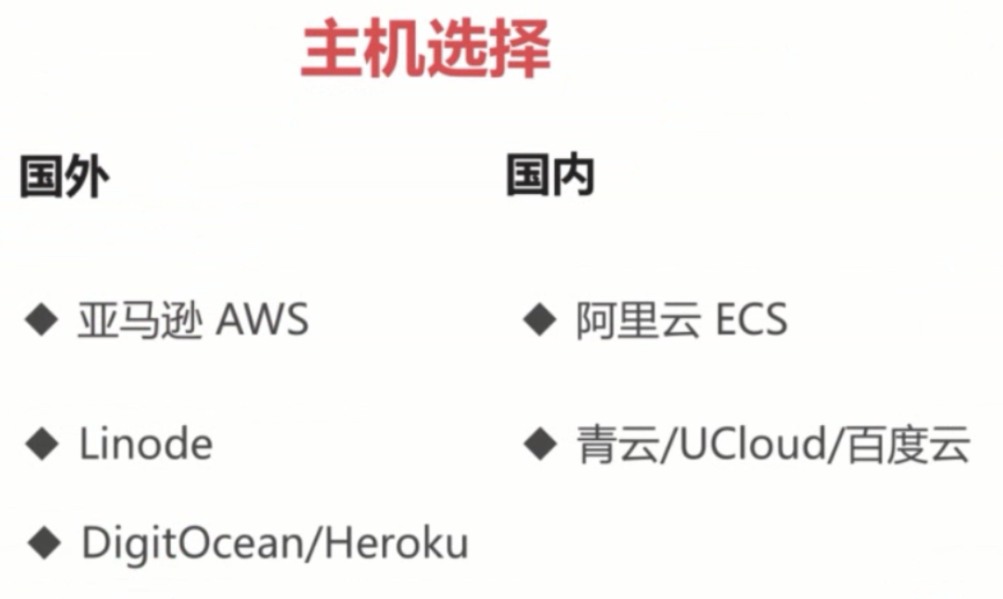

爱网 买域名， 阿里云，选主机。

域名备案

ssh登录远程服务器

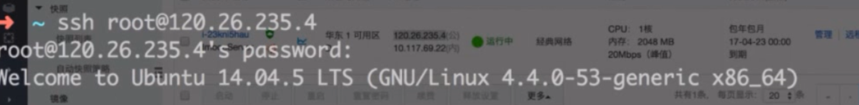

查看硬盘使用情况

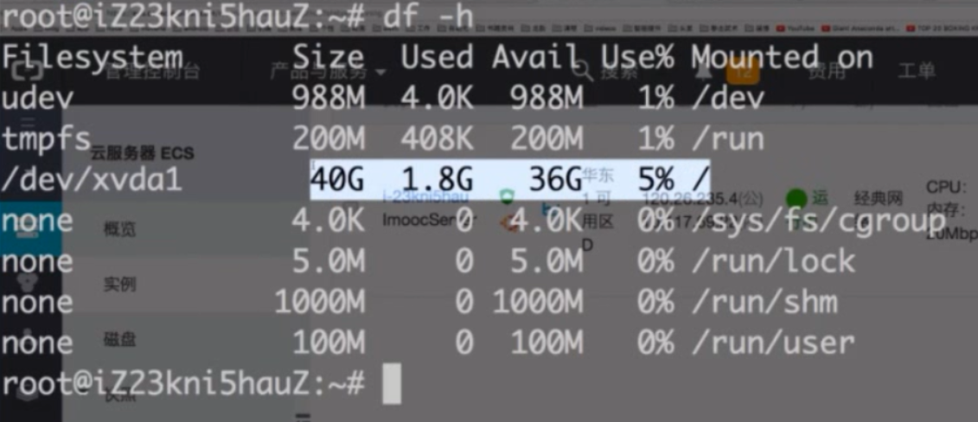

Mac zsh 可以通过定义alisa 来定义一些快捷常用命令

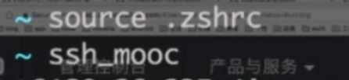

直接使用root ，权限太大，要增加一些权利不是那么大的用户

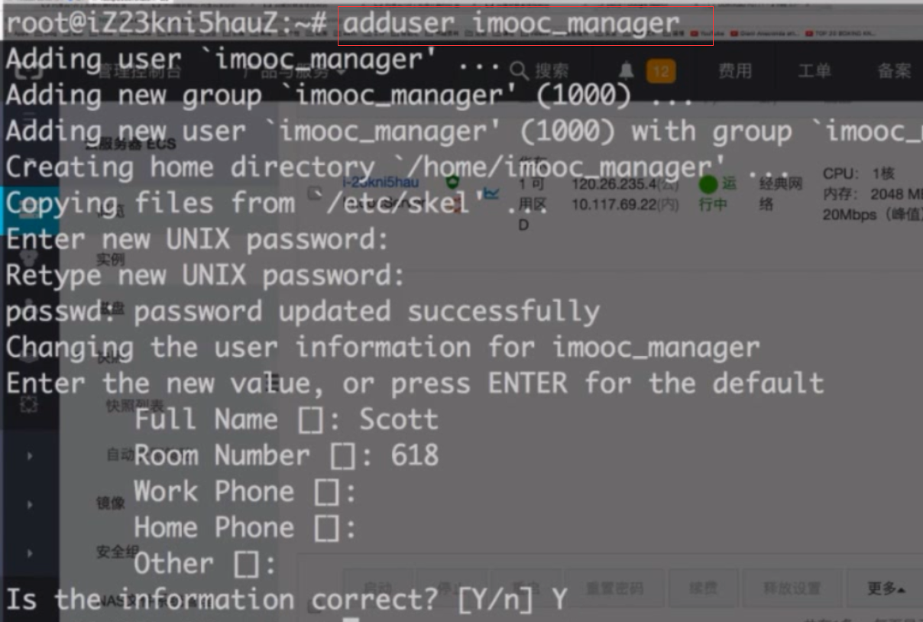

授权用户

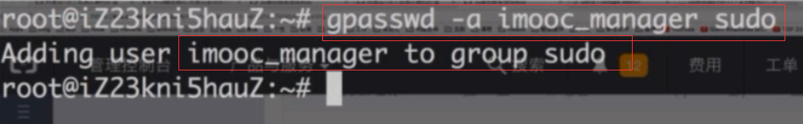

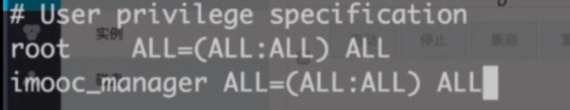

保存，ctrl + S

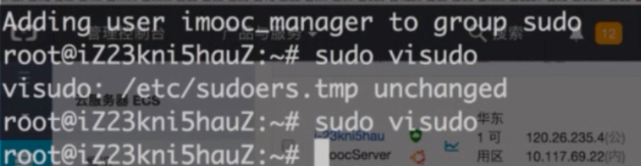

好了后可以用新用户登录下

怎样无密码登录

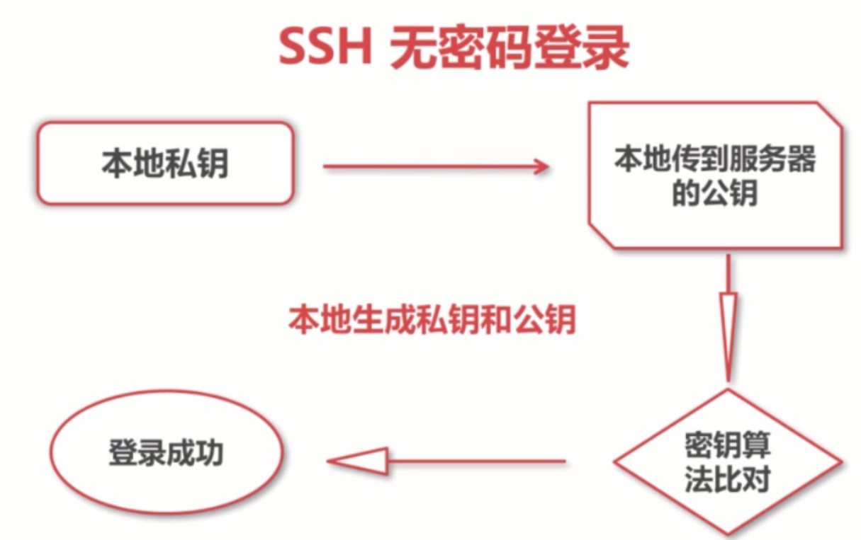

找到自己的私钥

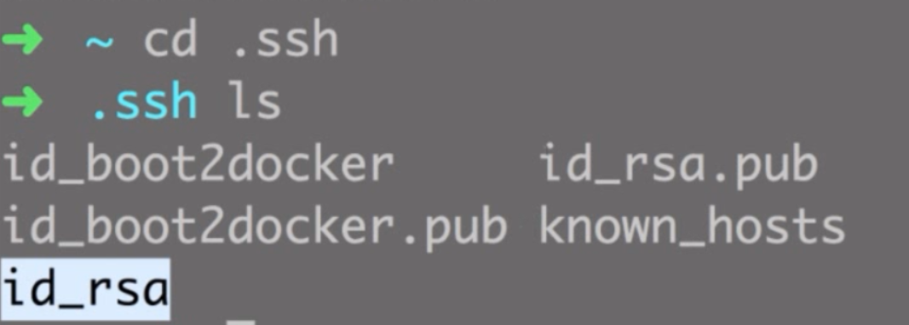

备份下

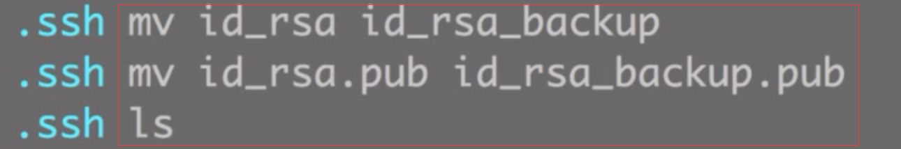

生成私钥：



可以cat 看下生成的撕咬和弓腰

把备份的还原回来

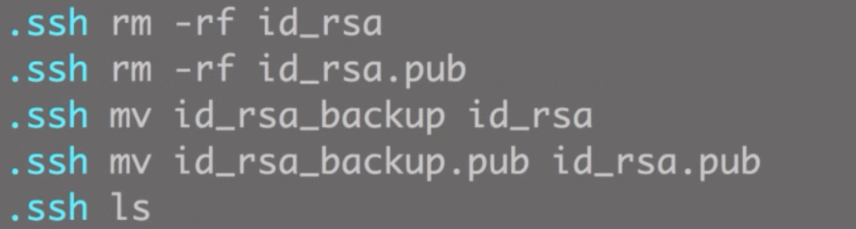

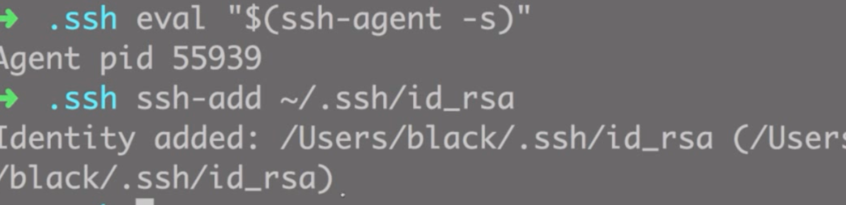

在服务器上也是这样生成公钥和私钥，生成公司要，开启代理，加入代理

然后在.ssh文件夹中添加授权配置文件

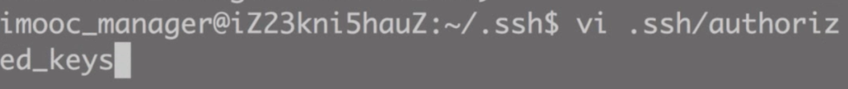

复制本地的公钥

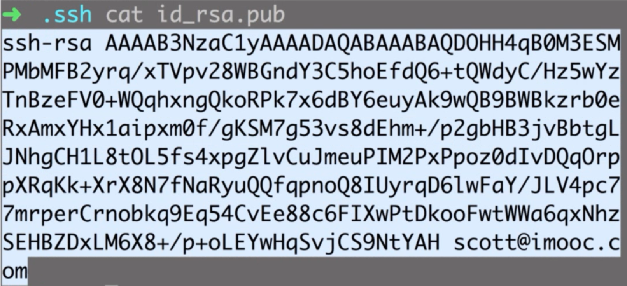

保存服务器的授权文件中

改权限，重启服务

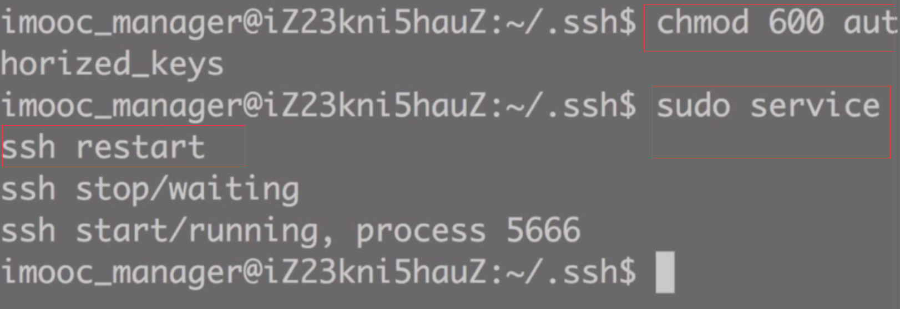

这样就可以在客户端无密码登录了

增强服务器安全等级

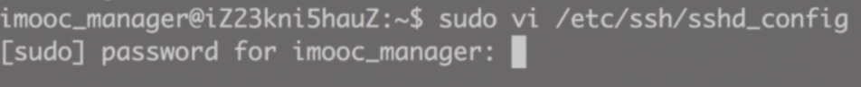



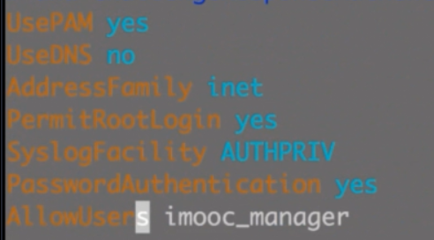

修改完 重新启动 sudo service ssh restart



关闭root用户的无密码登录





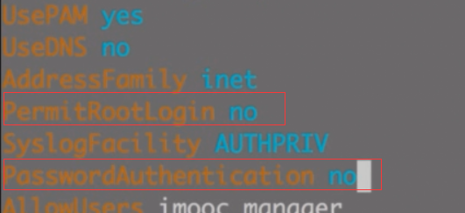

更新ubutu:



Iptables 配置一些链接，设置一些防火墙，https



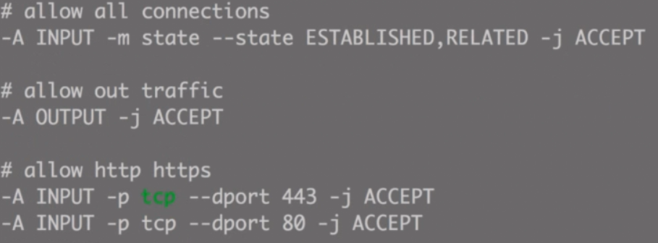

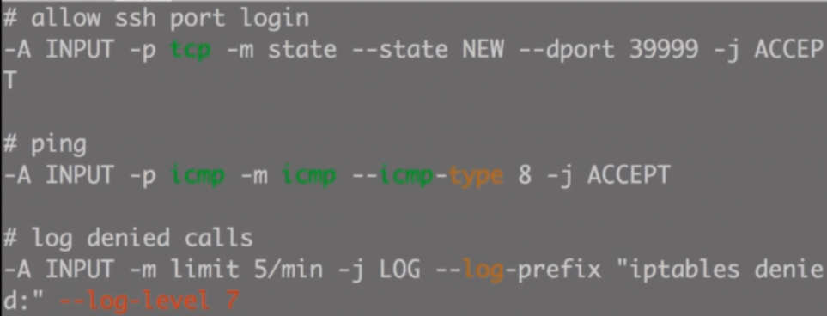

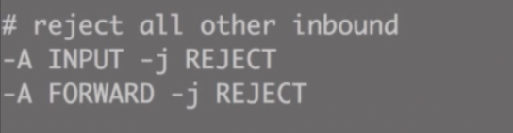

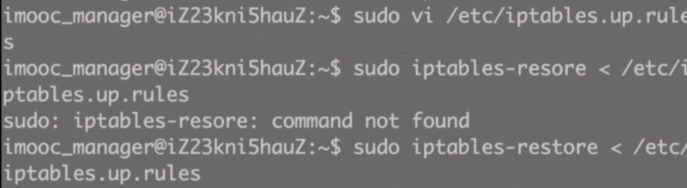

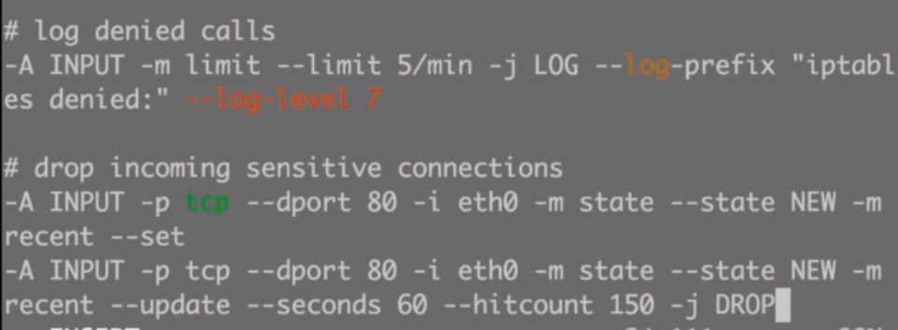

测试防火墙状态

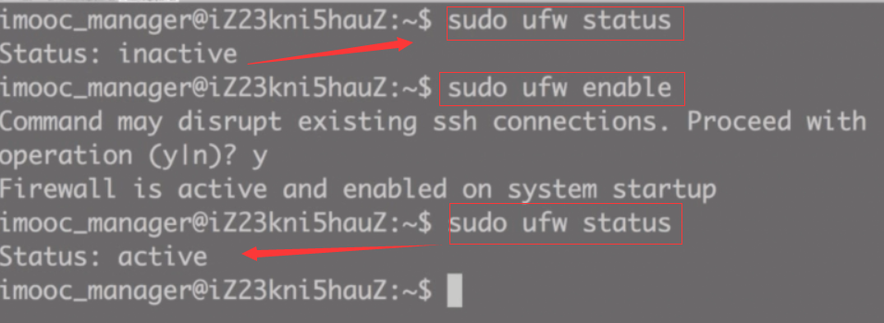



安装 fail2ban(监控)



可以修改配置文件



Fail2ban status fail2ban stop fail2ban start